Ofício Vereador Nº 101/2023

São Roque, 12 de janeiro de 2023.

Prezada Senhora,

Venho, por meio deste, solicitar a Vossa Senhoria, motonivelamento e cascalhamento para a Rua Platina, em frente ao número 150.
Tendo em vista a deterioração da via, este Vereador registra este pedido a fim de obter as necessárias melhorias para que o tráfego de veículos e o fluxo de pedestres da região se dê sem maiores transtornos, minimizando risco de acidentes para os cidadãos que por ali transitam.
Na certeza de que dispensará especial atenção a este Ofício, desde já agradeço, renovando meus mais sinceros protestos de elevada estima e de distinta consideração.

Atenciosamente,

William da Silva Albuquerque
(William Albuquerque)
Vereador

À
Ilustríssima Senhora
ENGª MARINA MAGALHÃES
MD. Diretora do Departamento de Obras da Prefeitura da Estância Turística de
São Roque – SP

PROTOCOLO Nº CETSR 12/01/2023 - 13:58 388/2023/cg

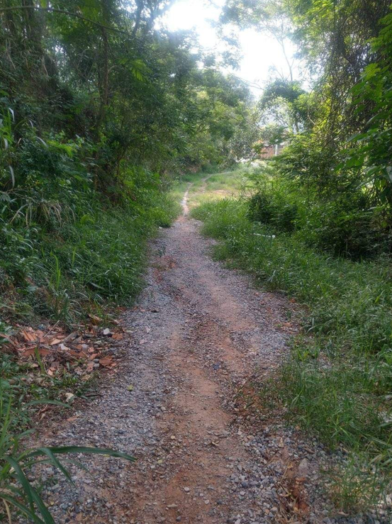

PROTOCOLO Nº CETSR 12/01/2023 - 13:58 388/2023/cg

